Аттестационное дело

учителя истории и обществознания

муниципального бюджетного

общеобразовательного учреждения

«Ковылкинская средняя общеобразовательная школа №6»

Федоровой Татьяны Алексеевны

2014г.

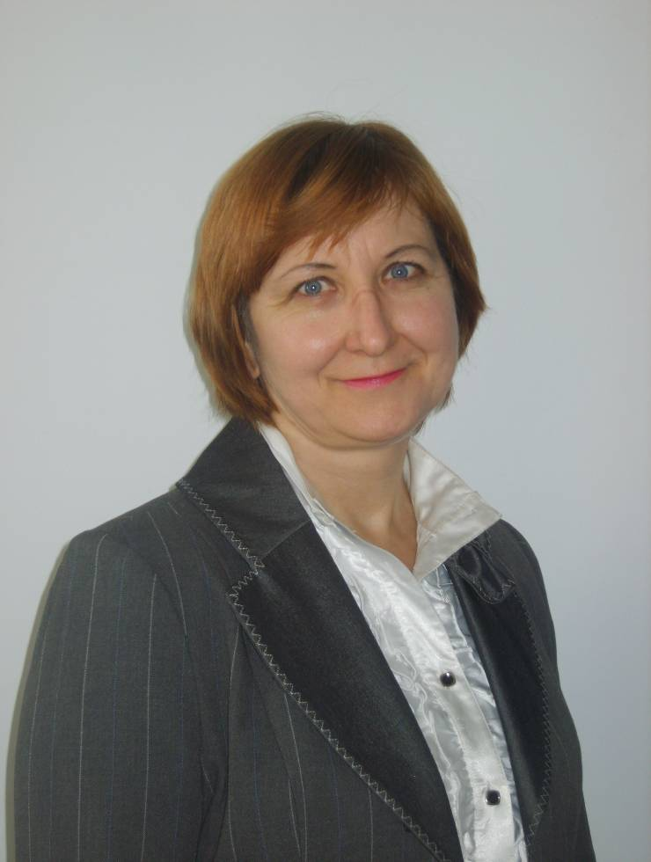

Федорова Татьяна Алексеевна

учитель истории и обществознания

МбОУ «Ковылкинская средняя

общеобразовательная школа №6»

Представление педагогического работника к аттестации

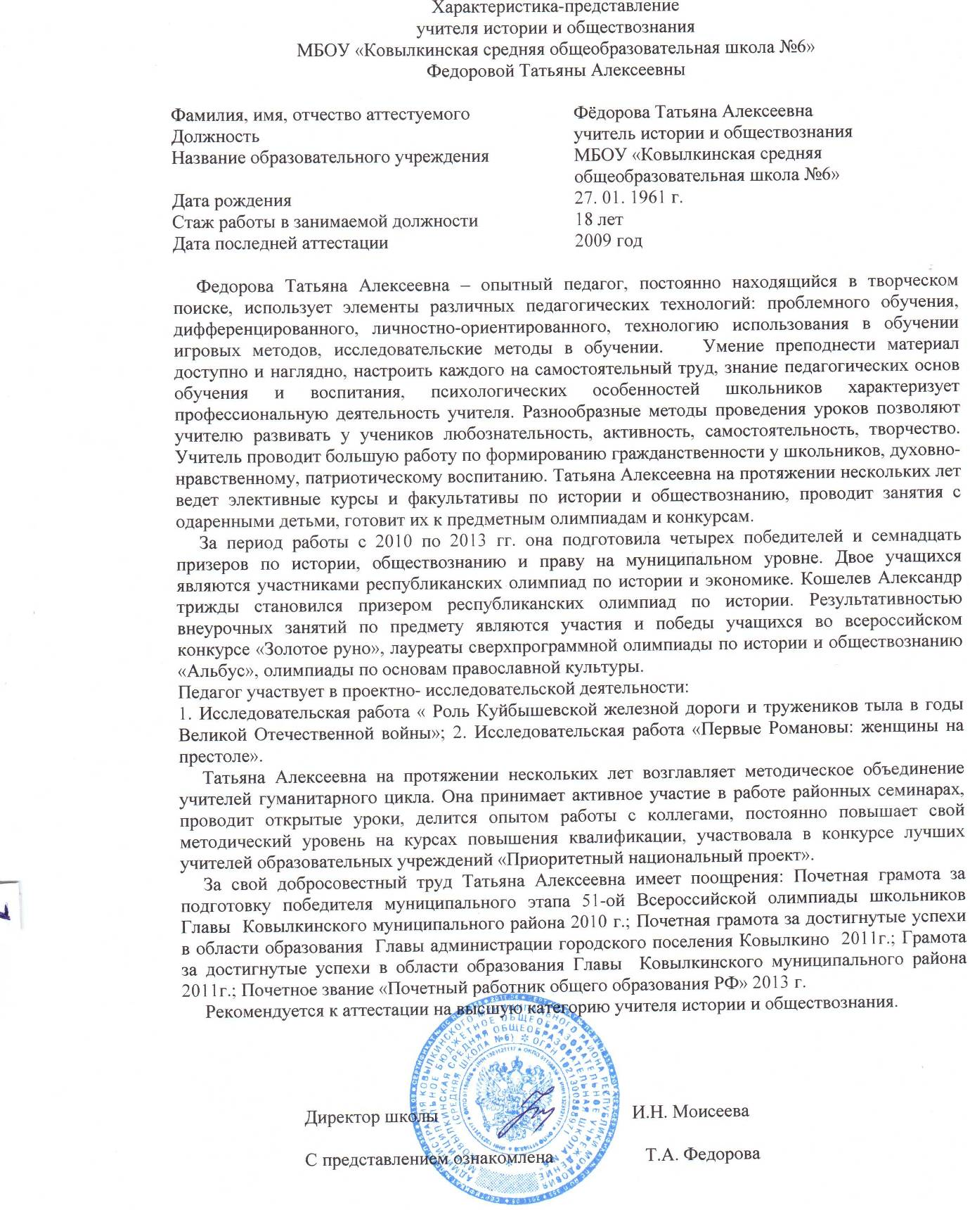

1.Публичное представление собственного инновационного педагогического опыта.

Личный сайт :http:// nsportal.ru/fedor-tatyana-alekseevna

Информационный раздел обобщения опыта
Тема педагогической проблемы
«Реализация технологии проблемного обучения на уроках истории и обществознания в средней общеобразовательной школе»

Актуальность проблемы:
Современное историко-обществоведческое образование переживает период пересмотра его содержания и технологий его подачи. В связи с чем, выделяется в качестве основной цели – неполучение массы знаний, а воспитание и развитие личности на основе знаний, умений и социальной практики учащихся, формирования подлинно исторического сознания. Содержание нового ФГОС предполагает упор:
- во-первых, на активные формы обучения;
- во-вторых, на самостоятельность личности на уроке и вне урока;
- в-третьих, на развитие критического исторического мышления
Все это вызывает интерес педагогов-практиков к технологии проблемного обучения. Большинство ученых, методистов и учителей признают, что развитие творческих способностей школьников и интеллектуальных умений невозможно без проблемного обучения. На практике было выявлено, что доминирование репродуктивных подходов в преподавании истории и обществознания создает у половины учащихся безразличное отношение к учению.
Новые целевые акценты требуют существенного изменения в позициях ученика и учителя, в их общении в учебно-воспитательном процессе. В массовом традиционном обучении ученик, как правило, объект обучающих воздействий учителя, «сосуд», который надо наполнять знаниями. Существующая система образования в значительной степени построена на передаче знаний от учителя к ученику, на пассивной позиции обучающегося, что не позволяет личности самой строить своё сознание, активно и творчески пользоваться им в жизни как своим приобретением. Этот подход в образовании не раскрывает творческий потенциал человека, заложенный при его рождении природой, а закрепляет его зависимость от решений, принимаемых другими, в частности, учителем. Для традиционного обучения характерно управление и исполнение, руководство и подчинение, постоянная оценка действий ученика.
Ориентация на личность с высоким уровнем формирующихся различных качеств интеллекта, способную к самоопределению и свободному развитию, побуждает учителя к постоянному поиску путей обновления образовательного процесса, а также выявлению и созданию психолого-педагогических условий, необходимых для полного раскрытия и развития интеллектуального потенциала учащихся.
По результатам анализов многочисленных исследований, проводимых в педагогике, можно убедиться, что большинство педагогов-практиков понимает значение проблемного обучения, его функции, многие из них хотя бы частично внедряют эту технологию в свою педагогическую деятельность. С целью повышения уровня усвоения УУД использована технология проблемного обучения на уроках истории и обществознания в которой основополагающим является:
- учитель не над учеником, а с учеником;
- включение в работу не только органов чувств, но и эмоциональной сферы ребёнка;
- выполнение большей части работы учащимися самостоятельно, исходя из своих способностей, интересов, личного опыта.

-Ведущая идея педагогического опыта
Последовательное систематическое применение технологии проблемного обучения на уроках истории и обществознания приведет к развитию компетенций:
1) личностных, включающих готовность и способность обучающихся к саморазвитию и личностному самоопределению, формирование их мотивации к обучению и целенаправленной познавательной деятельности, систему значимых социальных и межличностных отношений, ценностно-смысловых установок, отражающих личностные и гражданские позиции в деятельности, способность ставить цели и строить жизненные планы, способность к осознанию российской идентичности в поликультурном социуме;
2) метапредметных, включающих освоенные обучающимися межпредметные понятия и универсальные учебные действия (регулятивные, познавательные, коммуникативные), способность их использования в учебной, познавательной и социальной практике, самостоятельность планирования и осуществления учебной деятельности и организации учебного сотрудничества с педагогами и сверстниками, построение индивидуальной образовательной траектории;
3) предметных, включающих освоенные обучающимися в ходе изучения учебного предмета умения, специфические для данной предметной области, виды деятельности по получению нового знания в рамках учебного предмета, его преобразованию и применению в учебных, учебно-проектных и социально-проектных ситуациях, формирование научного типа мышления, научных представлений о ключевых теориях, типах и видах отношений, владение научной терминологией, ключевыми понятиями, методами и приемами.

- Концептуальность
В основе работы по технологии проблемного обучения лежит процессуальная ориентация, учебное исследование, выдвижение и проверка гипотез, эксперимент, рефлексивное, критическое, творческое мышление, моделирование, развитие восприимчивости, поиск личных смыслов, принятие решений. Ученик при таком методе обучения превращается из пассивного слушателя в активного участника процесса обучения.

Цель применения технологии проблемного обучения: формирование личностных, метапредметных, предметных компетенций у учащихся.
Задачи:
- Способствовать овладению знаниями исторической картины мира: умению объяснять современный мир, связывая исторические факты и понятия в целостную картину.
- Формировать открытое историческое мышление: умение видеть развитие общественных процессов (определять причины и прогнозировать следствия).
- Развивать умение оценивать свои и чужие поступки, опираясь на систему нравственных ценностей, на опыт предков, определить свою мировоззренческую, гражданскую позицию, толерантно взаимодействовать с теми, кто сделал такой же или другой выбор.

- Оптимальность и эффективность средств.
В ходе работы мной выявлено, что на уроке по технологии проблемного обучения оптимальными и наиболее эффективными элементами становится вводно-мотивационный этап – стадия вызова, этап организации учебной деятельности с целью решения проблемы – стадия осмысления и этап контроля-коррекции – стадия размышления.
Каждый из этих этапов определенным образом организуется. Рассмотрим на конкретных примерах, как это реализуется практически.
Вводно-мотивационный этап – стадия вызова. На этом этапе:
Происходит актуализация имеющихся знаний по теме. С этой целью используются следующие приёмы: составление кластера, в котором наглядно видна связь ключевого слова урока с другими понятиями или явлениями; мозгового штурма, который активизирует внимание всех учеников.
На стадии вызова учащиеся строят прогнозы, самостоятельно определяют цели.
На стадии осмысления даётся возможность познакомиться с новой информацией, идеями или понятиями, увязать их с уже имеющимися знаниями, активно отслеживая своё понимание. Используются приёмы: чтение текста с остановками, маркировка текста символами, составление таблиц и др. Для того, чтобы чтение было осмысленным и продуктивным, школьники одновременно делают пометки на полях учебника (простым карандашом):
- V – это я уже знал;
- + – узнал новое;
- ? – не понял;
– по окончании чтения учащиеся обсуждают в группе только один значок «?» – не понял.
Стадия размышления позволяет учащимся осмыслить всё, то, что они изучали на уроке в собственном контексте, выразить это своими словами. Используются приёмы: групповая дискуссия, написание мини-сочинения – эссе, составление схем или подготовка своего вывода в виде синквейна. Слово «синквейн» происходит от французского слова, означающего «пять». Таким образом, синквейн – это стихотворение, состоящее из пяти строк, где рифма необязательна.
Он составляется по следующему алгоритму:
1.) самое важное слово урока;
2.) 2 прилагательных его характеризующие;
3.) 3 глагола;
4.) выразить свое отношение к проблеме урока;
5.) резюме 1 словом.

Для эффективной реализации данной технологии следует соблюдать следующие педагогические условия:
  - системность и последовательность в применении методов;

  - включение учащихся в решение поставленной проблемы;

  - позитивный настрой учащихся и учителя в процессе решения проблемы;

  - сотрудничество учителя и учеников в процессе обучения.

  - использование потенциальных возможностей учебного предмета «история», «обществознание» для развития логического мышления учащихся;

Средства обучения:
текст учебника, различные виды документов, методические и наглядные пособия, ИКТ.

- Наличие теоретической базы опыта.
Теоретическая база опыта основана на идеях и разработках известных отечественных ученых, психологов, педагогов и методистов: Г.К. Селевко, Н.А. Менчинской, П.Я. Гальперина, Н.Ф. Талызиной, Т.В. Кудрявцева, Ю.К. Бабанского, И.Я. Лернера, М.И. Махмутов, А.М. Матюшкин, И.С. Якиманской, которые внесли значительный вклад в изучение, разработку и исследование технологии проблемного обучения.
Технология проблемного обучения – это такая организация учебного процесса, которая предполагает создание в сознании учащихся под руководством учителя проблемных ситуаций и организацию активной самостоятельной деятельности учащихся по их разрешению, в результате чего и происходит творческое овладение универсальными учебными действиями и развитие мыслительных способностей.
Основные характеристики проблемного обучения:
1) новую информацию учащиеся получают в ходе решения теоретических и практических проблем;
2) в ходе решения проблемы учащийся преодолевает все трудности, его активность и самостоятельность достигает высокого уровня;
3) темп передачи информации зависит от учащегося или группы учащихся;
4) повышенная активность учащихся способствует развитию позитивных мотивов и уменьшает необходимость формальной проверки результатов;
5) результаты обучения относительно высокие и устойчивые. Учащиеся легче применяют полученные знания в новых ситуациях и одновременно развивают свои умения и творческие способности.
Стержнем методической конструкции данной технологии является проблема, т. е. вопрос, содержащий внутреннее противоречие. В процессе решения проблемы ученик выполняет определенный алгоритм учебных действий, изучает необходимый объем материала; тем самым достигаются не только образовательные, но и развивающие цели обучения.
Технология проблемного обучения включает в себя такую деятельность учителя и учащегося, как: организация проблемной ситуации, формирование проблем, индивидуальное или групповое решение проблем учащимися, проверка полученных решений, а также систематизация, закрепление и применение вновь приобретённых знаний в теоретической и практической деятельности.
Разработано программно-методическое обеспечение образовательного процесса:

Рабочие программы по истории:
-для 7 класса на основе Федерального компонента государственного стандарта (основного) общего образования 2004 года по предмету «История», а также авторской программы к учебнику «Новая история зарубежных стран: конец XVвека – конец XVIII века. 7 класс», А.Я.Юдовская, Л.М. Ванюшкина, 2010г. и авторской программы к учебнику «История России. 7 класс»,2010г. А.А. Данилова, Л.Г. Косулиной;
- для 8класса на основе Федерального компонента государственного стандарта (основного) общего образования 2004 года по предмету «История», а также авторской программы к учебнику «Новая история зарубежных стран: конец XVIIIвека – начало XXвека. 8 класс» А.Я.Юдовская, Л.М. Ванюшкина, 2010г. и авторской программы к учебнику «История России. XIX век. 8 класс», 2010г. А.А. Данилова, Л.Г. Косулиной;
-9 класса на основе Федерального компонента государственного стандарта (основного) общего образования // Сборник нормативных документов. История / Сост. Э.Д. Днепров, А.Г. Аркадьев. – М.: Дрофа, 2004., а также Примерной программой основного общего образования по истории // Сайт МОиН РФ и авторской программой к учебнику «История России XX- начало XXI века»,2010г. А.А. Данилова, Косулиной Л.Г., М.Ю. Брандт;
-для 10 класса на основе Федерального компонента государственного стандарта общего образования, Примерной программы среднего (полного) общего образования по истории . Базовый уровень. 10 класс, 2004г.(Сборник нормативных документов. История /сост.Э.Д. Днепров, А.Г.Аркадьев .-М.: Дрофа, 2007.)и авторской программы к учебнику «История России с древнейших времен до конца XIXвека ( в II частях)»,2010г. А.Н. Сахарова, В.И. Буганова, П.Н. Зырянова;
- для 11 класса на основе Федерального компонента государственного стандарта общего образования, Примерной программы среднего (полного) общего образования по истории . Базовый уровень. 11 класс, 2004г.(Сборник нормативных документов. История /сост.Э.Д. Днепров, А.Г.Аркадьев .-М.: Дрофа, 2007.)

Рабочие программы по обществознанию:
- для 7-9 класса на основе Федерального компонента государственного общего образования по обществознанию, Примерной программы основного общего образования по обществознанию МО РФ 2004 г., авторской программы «Обществознание. 6-11 классы 2007г.» А.Ф. Никитина;
- для 10 класса на основе Федерального компонента государственного общего образования по обществознанию, Примерной программы среднего (полного) общего образования по обществознанию МО РФ 2004 г., авторской программы Л.Н. Боголюбова к учебнику «Обществознание. 10 класс, 2010г»;
-для 11 класса на основе Федерального компонента государственного общего образования по обществознанию, Примерной программы среднего (полного) общего образования по обществознанию МО РФ 2004 г., авторской программы Л.Н. Боголюбова к учебнику «Обществознание. 11 класс», 2010г.

В работе используются:
- А.А. Данилов, Л.Г. Косулина. Тематическое и поурочное планирование к учебнику «История Росси конец XVI - XVIII век. 7кл.» М.: .: Просвещение, 2010
- Научно-теоретический и методический журнал «Преподавание истории в школе»
- О.Н. Журавлева. Тесты по истории Росси: 8кл.: к учебнику А.А. Данилова, Л.Г. Косулиной.
- Н.Б.Суркова, О.А. Яровая. История 5-9классы. Интерактивные методы преподавания. Волгоград: Учитель, 2011
- Данилов А.А., Косулина Л.Г. Тематическое и поурочное планирование к учебнику «История Росси XIXв. 8кл.» М.: Просвещение, 2010.
- А.А. Данилов, Л.Г. Косулина. Тематическое и поурочное планирование к учебнику «История Росси XX- началоXXI века 9кл.» М.: Просвещение, 2010
- О.Н. Журавлева. Тесты по истории России: 9кл.: к учебнику А.А. Данилова, Л.Г. Косулиной.
- В.В. Кириллов, М.Н. Чернова. Поурочные методические разработки и сценарии уроков к курсу истории России XIX в. М.: Центр гуманитарного образования, 2010.
- Экзаменационные материалы для подготовки к ЕГЭ. История России. М.: Рустест, 2010.
- А.В. Рогозин. История. Тематические карточки – информаторы. Тесты. 10-11 классы. Волгоград: Учитель, 2009.
- А.А.Левандовский, Ю.А.Щетинов Тематическое и поурочное планирование к учебнику «История Росси XX- началоXXI века 11кл.» М.: Просвещение, 2010
- А.Ф.Никитин. Основы обществознания. М.: Дрофа, 2008.
- Дидактические материалы по курсу «Введение в обществознание»/
Под ред. Л. Н. Боголюбова. -М.: Просвещение, 2009.
- Методические рекомендации по курсу «Введение в обществознание /Под ред. Л. Н. Боголюбова. - М.: Просвещение, 2008.
- А.Ф. Никитин. Тематическое и поурочное планирование к учебнику «Обществознание» для 7-9кл. М.: Дрофа, 2009.
- Дидактические материалы по курсу «Обществознание.»/ Под ред. Л. Н. Боголюбова. -М.: Просвещение, 2009.
- Методические рекомендации по курсу «Обществознание» /Под ред. Л. Н. Боголюбова. - М.: Просвещение, 2009.

Для подготовки к урокам активно применяются компьютерные программы Библиотека Школьника, Microsoft Office Word, Microsoft Office PowerPoint, Microsoft Office Excel, ресурсы Интернета.

-Результативность опыта по применению технологии проблемного обучения:

- Повышается познавательная активность на уроке (из пассивного слушателя в активного участника);
- Высокое усвоение УУД на уроке ;
- Формируются личностные компетенции.
Итак, опыт показывает, что реализация технологии проблемного обучения дает положительные результаты работы, стимулирует самостоятельность и саморазвитие в рамках оптимизации учебного процесса. Уровень успеваемости благодаря использованию этой инновационной технологии составляет по истории и обществознанию 100 %, качества знаний колеблется от 58 % до 100 %. Учащиеся подтверждают уровень своих знаний во время сдачи ГИА и ЕГЭ.

- Возможность тиражирования

Накопленный опыт работы по технологии проблемного обучения на уроках истории и обществознания пропагандируется на республиканских, районных семинарах и конференциях, открытых уроках, на школьном сайте и на личном сайте в социальной сети работников образования: http://nsportal.ru/ fedor-tatyana-alekseevna

2. Положительная динамика результативности деятельности по итогам внутреннего мониторинга профессиональной деятельности

Качество знаний учащихся по истории в % за последние три года по итогам внутреннего мониторинга

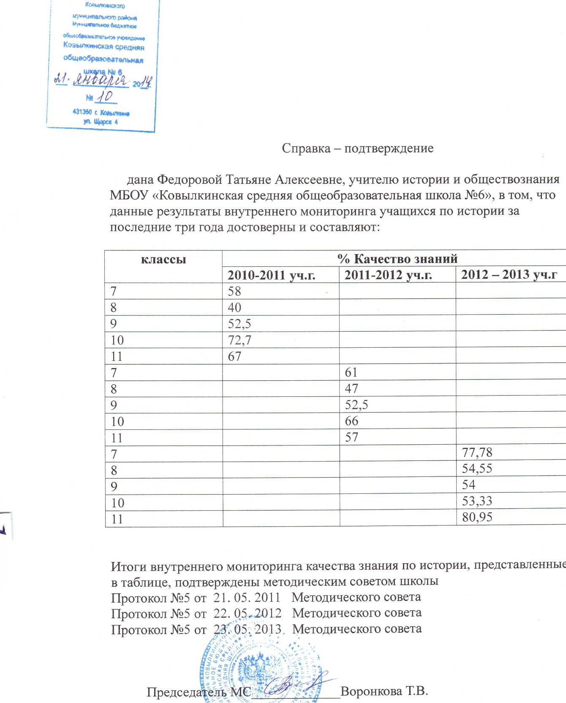

3. Наличие стабильных результатов освоения образовательных программ обучающимися и положительной динамики их достижений

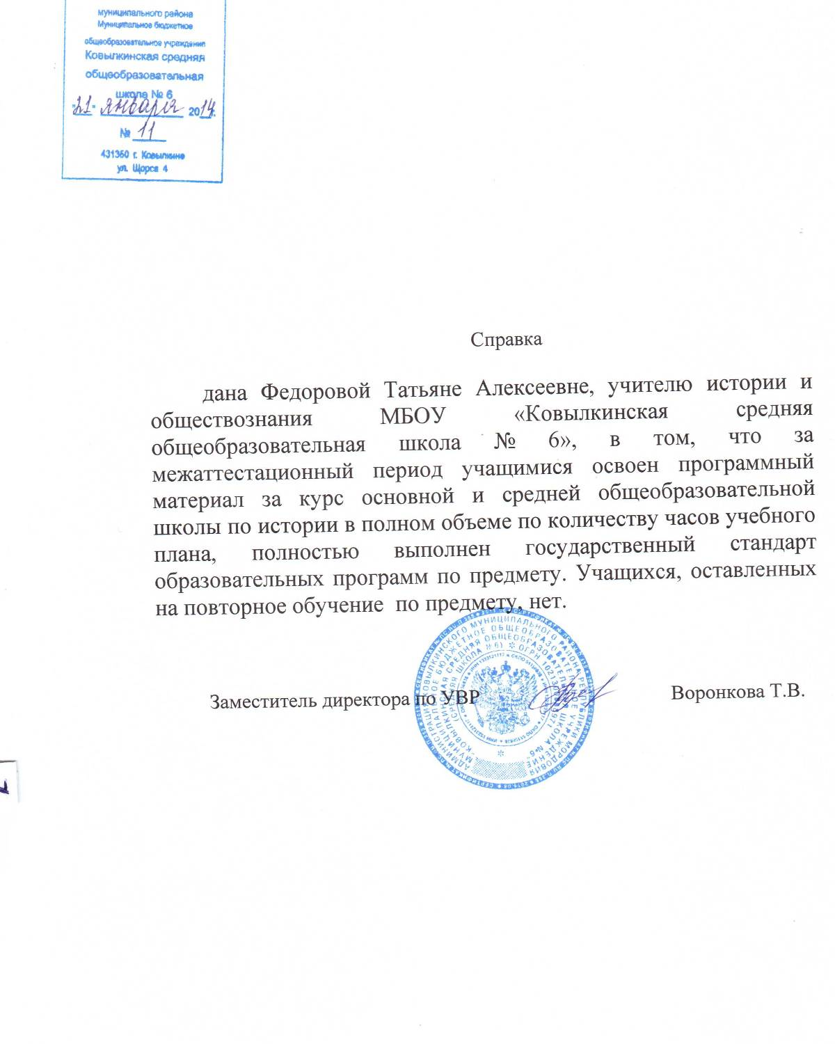

4. Реализация: программ углубленного изучения предмета, профильного обучения

5. Участие в проектно-исследовательской или опытно-экспериментальной деятельности

Муниципальный уровень:

1. Исследовательская работа «Роль Куйбышевской железной дороги и тружеников тыла в годы Великой Отечественной войны»
2. Исследовательская работа «Первые Романовы: женщины на престоле»

Республиканский уровень-

6. Качество знаний обучающихся по результатам итоговой аттестации в форме ЕГЭ

Учебный год | предмет | Кол-во сдававших уч-ся | Средний балл | Баллы выше минимума | Баллы ниже минимума
2010 – 2011 | история | 4 | 50 | 4 | --
2011-2012 | История | 2 | 74,5 | 2 | -
2012-2013 | история | 8 | 60,63 | 8 | -

Вывод: средний балл по истории учащихся МБОУ «Ковылкинская СОШ №6» за межаттестационный период выше среднереспубликанких результатов за 2012-2013 учебный год (среднереспубликанский балл 59,5).

7. Качество знаний обучающихся по результатам итоговой аттестации в форме ГИА
Учебный год | предмет | Кол-во аттестую-щихся | Оценки |  |  |  | Качество знаний  (%) | Уровень обученности (%) | Средний балл
Учебный год | предмет | Кол-во аттестую-щихся | «5» | «4» | «3» | «2» | Качество знаний  (%) | Уровень обученности (%) | Средний балл
2010-2011 | история | 1 | - | 1 | - | - | 100 | 64 | 4
2012-2013 | история | 1 | 1 | - | - | - | 100 | 100 | 5

8. Качество знаний по итогам внешнего мониторинга

Учебный год | Класс | Количество аттестующихся | Уровень обученности | Качество знаний
2010 - 2011 | 11 | 20 | 85 | 35,3

9. Результаты участия учащихся во Всероссийской предметной олимпиаде
- Муниципальный уровень - 20

победители и призеры – 21
- Республиканский уровень - 2

победители и призеры – 3

Количество учащихся – победителей и призеров предметных олимпиад на уровне:
Учебный год | Количество учащихся | Предмет | Уровень олимпиады
2010-2011 уч.г. | 5 | история | муниципальный
2010-2011 уч.г. | 1 | право | муниципальный
2010-2011 уч.г. | 5 | обществознание | муниципальный
2010-2011 уч.г. | 3 | экономика | муниципальный
2010-2011 уч.г. | 1 | история | республиканский
2011-2012 уч.г. | 1 | история | муниципальный
2011-2012 уч.г. | 2 | обществознание | муниципальный
2011-2012 уч.г. | 2 | экономика | муниципальный
2011-2012 уч.г. | 1 | история | республиканский
2012-2013 уч.г. | 1 | история | муниципальный
2012-2013 уч.г. | 1 | история | республиканский
2012-2013 уч.г. | 2 | обществознание | муниципальный

Учебный год | Фамилия, имя учащихся | Класс | Предмет | Уровень олимпиады | место
2010-2011 уч.г. | Егорова Анна  Иванов Тимофей  Кошелев Александр  Неяскина Анна  Ильинский Илья | 7  8  9  10  11 | История | Муниципальный | I  III  I  II  II
2010-2011 уч.г. | Кошелев Александр | 9 | история | Республиканский | III
2010-2011 уч.г. | Кирясова Ирина | 10 | Право | Муниципальный | II
2010-2011 уч.г. | Куклина Анна  Кошелев Александр  Трепина Олеся  Мозгачева Диляра  Ильинский Илья | 7  9  11  11  11 | Обществознание | Муниципальный | I  III  II  III  III
2010-2011 уч.г. | Куклина Анастасия  Конищева Диана  Кирясова Ирина | 7  9  10 | Экономика | Муниципальный | II  III  III
2011-2012 уч.г. | Кошелев Александр | 10 | История | Муниципальный | II
2011-2012 уч.г. | Кошелев Александр | 10 | История | Республиканский | Призер
2011-2012 уч.г. | Куклина Анастасия  Чернавина Екатерина | 8  11 | Обществознание | Муниципальный  Муниципальный | I  II
2011-2012 уч.г. | Кирясова Ирина | 11 | Экономика | Муниципальный  Муниципальный | II
2011-2012 уч.г. | Кирясова Ирина | 11 | Экономика | Республиканский | участие
2012-2013 уч.г. | Кошелев Александр | 11 | История | Муниципальный | II
2012-2013 уч.г. | Кошелев Александр | 11 | История | Республиканский | Призер
2012-2013 уч.г. | Куклина Анастасия  Архипова Ирина | 9  11 | Обществознание  Обществознание | Муниципальный  Муниципальный | III  III

10. Позитивные результаты внеурочной деятельности обучающихся по истории и обществознанию

Количество учащихся – победителей и призеров в конкурсах, на конференциях по итогам исследовательской, поисковой работы и проектной деятельности за последние три года на уровне:

Муниципальный уровень- 23 участников

- победители и призеры - 16

Республиканский уровень – 5 участников

- победители и призеры – 3

Всероссийский уровень – 185 участников

- победители и призеры - 6

Международный уровень- 183 участников

- победители и призеры -
№ |  | Название мероприятия | Год | Ф. И. ученика | Класс | Результат

Муниципальный уровень
1  2  3  4 |  | Муниципальная предметная тематическая олимпиада по истории «Побег из ада» | 2011  2011 | Солдатова Анна  Нифатов Дмитрий  Фролова Оксана  Чекашкин Николай | 9 | участники
5 |  | Викторина «Эстафета космических подвигов» | 2011  2011 | Неяскина Анна | 9 | Победи-тель
6 |  | Викторина «Эстафета космических подвигов» | 2011  2011 | Нифатов Дмитрий | 9 | участник
7 |  | Викторина «Эстафета космических подвигов» | 2011  2011 | Чекашкин Николай | 9 | участник
8 |  | Игровой конкурс «Золотое руно» | 2011  2011 | Шишкаева Дарья | 5 | Призер
9 |  | Игровой конкурс «Золотое руно» | 2011  2011 | Родькин Даниил | 6 | Победи-тель
10 |  | Игровой конкурс «Золотое руно» | 2011  2011 | Канищева Диана | 9 | Победи-тель
11 |  | Игровой конкурс «Золотое руно» | 2011  2011 | Воронков Сергей | 9 | призер
12 |  | Игровой конкурс «Золотое руно» | 2011  2011 | Неяскина Анна | 10 | Победи-тель
13 |  | Игровой конкурс «Золотое руно» | 2011  2011 | Клычкова Оксана | 11 | Победи-тель
14 |  | Игровой конкурс «Золотое руно» | 2011  2011 | Трепина Олеся | 11 | призер
15  16  17 |  | Муниципальная научно-практическая конференция школьников «Династия Романовых: выдающиеся представители» (к 400-летию избрания на царствование Михаила Романова) | 2013 | Аханова Эльмира  Севастьянов Андрей  Куклина Анастасия | 7  10  9 | призер  призер  участник
18  19  20 |  | Творческий конкурс «Наследие» | 2013 | Чекашкин Николай  НифатовДмитрий  Панюшина Юлия | 11  11  11 | призер  призер  участник
21  22  23  24 |  | Олимпиада по Основам православной культуры | 2013 | Тюрева Василиса  Потапов Андрей  Утенкова Алина  Кошелев Александр | 5  5  5  11 | Участники  Сертифика-ты
25 |  | Олимпиада по Основам православной культуры | 2013-2014 | Тимарина Дарья | 10 | Диплом III степени
26 |  | Олимпиада по Основам православной культуры | 2013-2014 | Егорова Анна | 10 | Диплом III степени
27 |  | Олимпиада по Основам православной культуры | 2013-2014 | Чекашкина Виктория | 7 | Диплом III степени
28 |  | Олимпиада по Основам православной культуры | 2013-2014 | Кошелева Анна | 7 | Диплом III степени

Республиканский уровень
1 | Игровой конкурс «Золотое руно» |  | 2011 | Неяскина Анна | 10 | Победит-ель
2 | Игровой конкурс «Золотое руно» |  | 2011 | Клычкова Оксана | 11 | Победи-тель
3 | Игровой конкурс «Золотое руно» |  | 2012 | Архипова Ирина | 10 | Победи-тель
4  5 | Республиканская научно-исследовательская конференция школьников по практическому краеведению «Юный исследователь» |  | 2013 | Чекашкин Николай  Нифатов Дмитрий | 11  11 | участники

Всероссийский уровень
1 | Международный конкурс «Золотое руно» |  | 2011 | Неяскина Анна | 10 | победитель
2 | Международный конкурс «Золотое руно» |  | 2011 | Клычкова Оксана | 11 | победитель
3 | Международный конкурс «Золотое руно» |  | 2012 | Архипова Ирина | 10 | победитель
4 | Общероссийский конкурс «Альбус» по истории |  | 2013 | Мелешкина Яна | 6 | лауреат
5 | Общероссийский конкурс «Альбус» по обществознанию |  | 2013 | Мелешкина Яна | 6 | лауреат
6 | Общероссийский конкурс «Альбус» по истории |  | 2013 | Надежкин Виктор | 8 | лауреат

Международный уровень
1 | Международный конкурс «Золотое руно» |  | 2011 | 5-11классы |  | 61 участник
2 | Международный конкурс «Золотое руно» |  | 2012 | 5-11классы |  | 46 участников
3 | Международный конкурс «Золотое руно» |  | 2013 | 5-11классы |  | 76 участников

См. приложение

11. Наличие публикаций, включая интернет - публикации.
- Муниципальный уровень-2
- Республиканский уровень-
- Всероссийский уровень – 7

1. Газета «Голос Примокшанья»№14 (12434), «Посвятила себя просвещению», 9 апреля 2010 года.

2. Газета «Голос Примокшанья»№ 4 (12424), «Жить прожить – не поле перейти», 29 января 2010 года

Всероссийский уровень:

1. Социальная сеть работников образования nsportal.ru. Web-адрес публикации: http://nsportal.ru/node/960941

Презентация урока по истории России в 10 классе по теме «Русская культура первой половины XIX века», 3 января 2014 года

2. Социальная сеть работников образования nsportal.ru. Web-адрес публикации: nsportal.ru›…istoriya…rabochaya-programma…8-klass…

Рабочая программа по истории для 8 класса, 3 января 2014 года.
- Социальная сеть работников образования nsportal.ru. Web-адрес публикации:

nsportal.ru›…rabochaya…kursu…vyboru…grazhdanin…7…

Рабочая программа к курсу по выбору «Я - Гражданин России» для 7 класса, 3 января 2014 года.

4. Социальная сеть работников образования http://nsportal.ru/sites/default/files/2014/1/eto_nashcha_s_toyuoy_biografiya-_yutlandovy_2.doc

Исследовательская работа ученика 11 класса Чекашкина Николая «Это наша с тобой биография». Очерк к презентации. 7января 2014 года

5. Социальная сеть работников образования nsportal.ru. Web-адрес публикации:http://nsportal.ru/sites/default/files/2014/1/prezentatsiya_eto_nasha_s_toboy_biografiya.ppt

Исследовательская работа ученика 11 класса Чекашкина Николая «Это наша с тобой биография». Презентация. 7января 2014 года

6. Социальная сеть работников образования nsportal.ru. Web-адрес публикации:http://nsportal.ru/sites/default/files/2014/1/istoricheskiy_ocherk-v_pamyati_nashey.doc

Исследовательская работа ученицы 9 класса «В памяти нашей» 7 января 2014 года.

7. Социальная сеть работников образования nsportal.ru. Web-адрес публикации: http://nsportal.ru/sites/default/files/2014/1/mini-spiktakl_o_seme_yutlandovykh.docx

Сценарий вечера воспоминаний о войне. Мини-спектакль. 7 января 2014 года.

12. Наличие авторских программ, методических пособий
1. Программа элективного курса по обществознанию для 10 класса
«По лабиринтам права», 2012-2013 учебный год, которая была рассмотрена на заседании ШМО, согласована с председателем методического совета школы Т.В. Воронковой.

2. Курс по выбору для 7 класса «Я – Гражданин России»», 2012-2013учебный год, рассмотрено на заседании ШМО, согласовано с председателем методического совета школы Т.В. Воронковой.

13. Выступления на научно-практических конференциях, педчтениях, семинарах, секциях; проведение открытых уроков, мастер-классов
- Муниципальный уровень - 2
- Республиканский уровень - 2
- Российский уровень - 1
- Международный уровень –

Дата | Место  проведения | Тема  Название мероприятия
Муниципальный уровень
2011г. | г. Ковылкино, МБОУ «Ковылкинская СОШ №6» | «Российский парламентаризм - история и современность» |  | Урок- встреча с представителями законодательной власти:, депутатом районного Совета депутатов – В.Ш. Абдуллаевым
2013г. | г. Ковылкино, МБОУ «Ковылкинская СОШ №1» |  | «Работа с одаренными детьми на уроках истории, обществознания и во внеурочное время» | Районная педагогическая августовская конференция учителей истории и обществознания
Республиканский уровень
2012 | «Мордовский республиканский институт образования» |  | «Самостоятельная работа на уроках истории» | Республиканская панорама методических идей для слушателей КПК учителей истории
2013г. | г. Ковылкино, МБОУ «Ковылкинская СОШ №2» |  | «Актуализация знаний учащихся в условиях модернизации образования» | Республиканский семинар по образовательной системе «Школа 2100»
Российский уровень
2013г. | г. Ковылкино, МБОУ «Ковылкинская СОШ №6» |  | «Мы – граждане России!» | Всероссийский урок, посвященный 20-летию Конституции РФ (урок- встреча с представителями законодательной и судебной ветвей власти: депутатом Государственного Собрания РМ – В.И. Шукшиным, заместителем начальника следственного отдела ММО МВД России «Ковылкинский» подполковником юстиции А.В.Беловым)

14. Общественно – педагогическая активность педагога

Руководитель школьного методического объединения учителей гуманитарного цикла МБОУ« Ковылкинская СОШ № 6» (2011-2014г.)

Член жюри муниципального тура предметной олимпиады по истории, обществознанию, праву (2010г.)

Член жюри муниципального тура предметной олимпиады по истории, обществознанию, праву. (2011г.)

Член жюри муниципального тура предметной олимпиады по истории и обществознанию, праву (2012г.)

Член жюри муниципального тура предметной олимпиады по истории и обществознанию, праву (2013г.)

Участник переписи населения (переписчик) (2010 г.)

Агитатор предвыборной кампании по выборам в Государственную Думу Федерального собрания Российской Федерации VI созыва.(2011г.)

Агитатор предвыборной кампании по выборам Президента Российской Федерации (2012г.)

15. Участие педагога в профессиональных конкурсах
год | Название профессионального конкурса | уровень | результат
2013 | Приоритетный национальный проект «Образование» | республиканский | участник

16. Награды и поощрения педагога
Год | Награды, звания
2010 | Почетная грамота за подготовку победителя муниципального этапа 51-ой Всероссийской олимпиады школьников Главы Ковылкинского муниципального района
2011 | Почетная грамота за достигнутые успехи в области образования Главы администрации городского поселения Ковылкино
2011 | Грамота за достигнутые успехи в области образования Главы Ковылкинского муниципального района
2013 | Почетное звание «Почетный работник общего образования РФ»

17. Высокий рейтинг среди обучающихся, родителей, педагогического сообщества

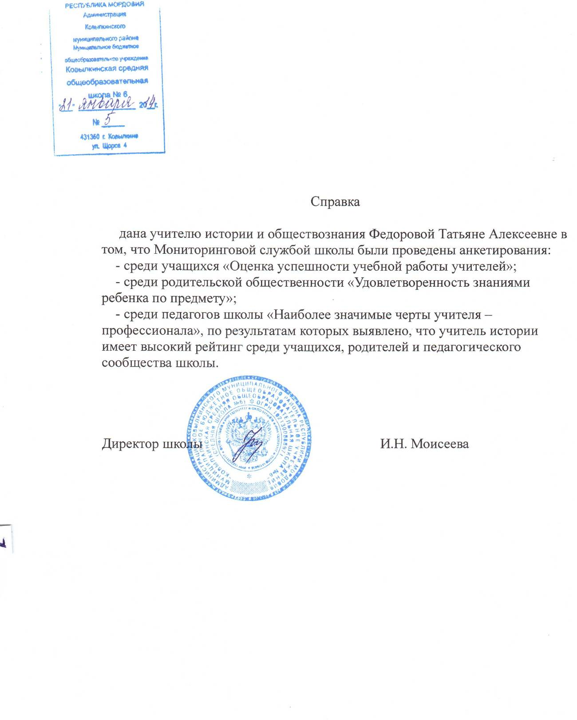

18. Повышение квалификации, профессиональная переподготовка

№ п/п | Наименование образовательного учреждения места прохождения курсов | Год прохождения | Название  курсов | Кол-во часов
1 | г. Саранск, Государственное образовательное учреждение дополнительного профессионального образования (повышения квалификации) специалистов «Мордовский республиканский институт образования» | 09.02.2009-21.02.2009г. | Основы православной культуры и основы исламской культуры» | 76
2 | Мордовский Региональный Центр Интернет Образования | 27.06.2009г. | Курс лекций, выпускная работа по Интернет – технологиям | 80
3 | г. Саранск, Государственное образовательное учреждение дополнительного профессионального образования (повышения квалификации) специалистов «Мордовский республиканский институт образования» | 10.12.2012-21.12.2012г. | «Особенности подготовки выпускников к итоговой аттестации» | 74

Общие сведения об учителе

Ф. И. О.: Федорова Татьяна Алексеевна

Дата и год рождения: 27.01.1961 год.

Разряд: 13.

Категория: 1

Образование: высшее.

Что окончила: МГУ им. Н.П.Огарева.

Общий педагогический стаж на 01.09.2013 г.: 26 лет

Стаж работы в данной школе: 23 года

Дата последней аттестации: 2009г.

Занимаемая должность: учитель истории и обществознания

Преподаваемые предметы: история и обществознание.

Учебная нагрузка: 22 часа.
Класс | Предмет | Количество часов
6 | Обществознание | 1
7 | История | 2
7 | Обществознание | 1
8 | История | 2
8 | Обществознание | 1
9 | История | 2
9 | Обществознание | 1
10 | История | 2
10 | Обществознание | 2
11 | История | 2
11 | Обществознание | 2
5 | История культуры Мордовского края | 0,5
6 | История культуры Мордовского края | 0,5
7 | История культуры Мордовского края | 0,5
8 | История культуры Мордовского края | 0,5
9 | История культуры Мордовского края | 0,5
8 | Курс по выбору | 0,5
10 | Курс по выбору | 0,5
11 | Курс по выбору | 0,5
 | Итого: | 22

